PROYECTO INTEGRADOR FINAL · DATA ANALYTICS
Evaluación Final — RetailPro
De los datos crudos a la decisión de negocio: SQL · Estadística · Power BI

Campo | Detalle
Alumno | Murphy, Lleyton
Caso de negocio | RetailPro / TechStore — retail de electrónica (e-commerce + tienda), LATAM
Dataset | 4 tablas: ventas, clientes, productos, categorías (n ventas = 50)
Herramientas | SQL · Power Query (M) · Modelo DAX · Power BI · Estadística
Período de datos | 2023-01-10 a 2024-11-08

Este documento es un reporte de análisis autocontenido: todo el proceso —consultas, resultados, modelo, transformaciones y visualizaciones— se comprende leyendo el documento, sin abrir las herramientas. Consta de dos secciones (Preguntas Teóricas y Ejercicios Prácticos) y cierra con el reporte integrador RetailPro con la estructura recomendada.
Nota de reproducibilidad. Las consultas SQL se ejecutaron realmente sobre las tablas del proyecto y las capturas muestran su salida real; los gráficos se generaron a partir del mismo dataset. Las cifras coinciden con la validación estadística del Módulo 10.

1. Sección 1 — Preguntas Teóricas

1.1 Diferencia entre datos e información y su importancia para decidir
Los datos son hechos crudos, sin procesar ni contexto: por sí solos no responden nada (p. ej. «758,10», «2024-11-08», «Rojas»). La información surge cuando esos datos se procesan, organizan y contextualizan para responder una pregunta (p. ej. «Carlos Rojas realizó la compra más alta de los últimos 30 días: $758,10 el 08/11/2024»). Importancia: las decisiones no se toman sobre datos sueltos sino sobre información que reduce la incertidumbre. El trabajo del analista es justamente convertir datos → información → conocimiento → decisión; sin ese contexto, un número es solo ruido.

1.2 Sublenguajes de SQL y su función principal
Sublenguaje | Comandos | Función
DDL | CREATE, ALTER, DROP, TRUNCATE | Definir y estructurar los objetos (tablas, vistas, índices)
DML | INSERT, UPDATE, DELETE | Manipular los datos dentro de las tablas
DQL | SELECT | Consultar y recuperar datos (a menudo se incluye en DML)
DCL | GRANT, REVOKE | Controlar permisos y seguridad de acceso
TCL | COMMIT, ROLLBACK, SAVEPOINT | Controlar las transacciones (confirmar o revertir cambios)

1.3 Cómo la IA complementa el análisis de datos en la empresa
La inteligencia artificial no reemplaza al analista: potencia cada etapa del proceso.
- Preparación y calidad: detección automática de anomalías/outliers, imputación de nulos y deduplicación.
- Analítica predictiva: pronóstico de ventas y demanda, predicción de abandono (churn) y scoring de clientes.
- Lenguaje natural (NLP): Q&A y copilotos (como el Q&A de Power BI) que democratizan el acceso: cualquier usuario pregunta «¿ventas en Madrid el mes pasado?» y obtiene un visual.
- Segmentación e insights automáticos: clustering de clientes y narrativas inteligentes (smart narratives) que resumen los hallazgos.
El criterio de negocio, la validación y la ética siguen siendo humanos; conviene aplicar el principio de parsimonia: la solución más simple que resuelve el problema.

1.4 Principios del storytelling con datos
- Audiencia y objetivo: saber a quién le hablo y qué decisión quiero habilitar.
- Una idea central clara: un único mensaje que ordena todo el relato.
- El gráfico correcto: elegir el visual por el mensaje, no por lo vistoso.
- Reducir el ruido: maximizar el data-ink ratio, eliminar el chartjunk.
- Dirigir la atención: color, jerarquía visual y atributos preatentivos para guiar la mirada.
- Estructura narrativa: contexto → conflicto → resolución (inicio, desarrollo y cierre).
- Llamado a la acción: cerrar con una recomendación concreta: «¿y ahora qué hacemos con esto?».

2. Sección 2 — Ejercicios Prácticos

Contexto del problema (pregunta de negocio)
RetailPro es un retailer de electrónica que vende online y en tienda física en LATAM. La dirección necesita una fuente única de verdad que responda: ¿qué impulsa la facturación, crece o cae el negocio, quién compra y qué, y —clave— son confiables los KPIs que mostramos? Los tres ejercicios siguientes recorren ese hilo desde el dato (SQL) hasta la narrativa visual.

Ejercicio 1 — Consulta SQL
Consigna: extraer nombre del cliente, fecha de compra y total, filtrar las ventas de los últimos 30 días (contados desde la última venta del dataset) y ordenar por fecha descendente.
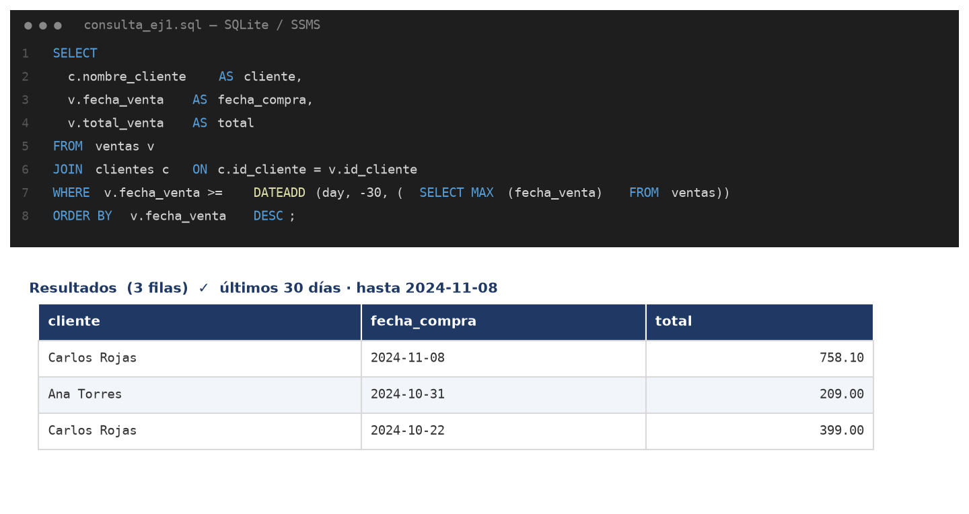
Figura 1. Consulta ejecutada y su resultado real (3 filas). Ventana: 2024-10-09 a 2024-11-08.

Explicación: tablas y columnas utilizadas
- ventas (v) — tabla de hechos: aporta fecha_venta y total_venta (la métrica), y la clave id_cliente para el vínculo.
- clientes (c) — tabla dimensión: aporta nombre_cliente. Cumple el requisito de al menos dos entidades (ventas + clientes).
- JOIN por id_cliente: relación 1:N; cada venta pertenece a un único cliente, sin duplicar filas.
- Filtro de 30 días relativo: se toma MAX(fecha_venta) como «hoy» del dataset (08/11/2024) y se restan 30 días con DATEADD (SQL Server) / date(...,'-30 day') (SQLite). Así el filtro es reproducible aunque cambien los datos.
- ORDER BY fecha_venta DESC: las compras más recientes primero, como pide la consigna.
Por qué son adecuadas: son las columnas mínimas del enunciado (cliente, fecha, total) y provienen de las dos entidades naturales del negocio; la fecha está tipada como Date, lo que habilita el filtro temporal.

Ejercicio 2 — Modelado de datos (diagrama ER)
Modelo en estrella con la tabla de hechos Ventas en el centro y las dimensiones alrededor (más una rama snowflake Categorías → Productos y la tabla calendario Fechas del modelo DAX).
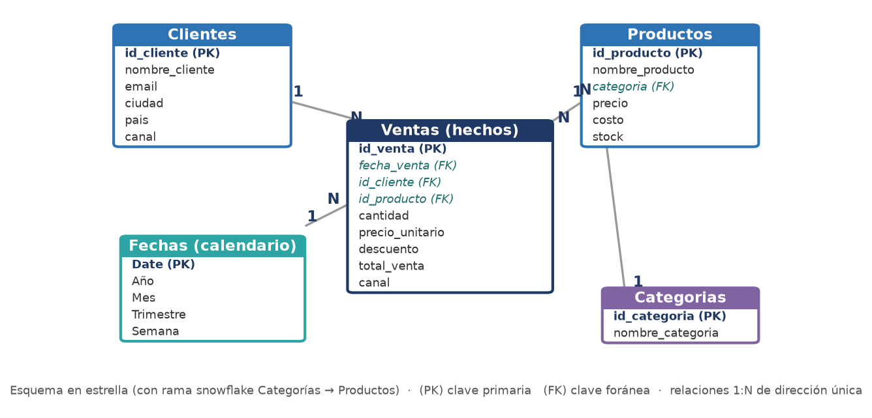
Figura 2. Diagrama ER — esquema en estrella de RetailPro.

Entidades
- Clientes (dimensión) — PK id_cliente. Quién compra: nombre, ciudad, país, canal.
- Productos (dimensión) — PK id_producto; FK categoria. Qué se vende: nombre, precio, costo, stock.
- Ventas (hechos) — PK id_venta; FKs id_cliente, id_producto, fecha_venta. Cada línea de venta con cantidad, precio, descuento y total_venta.
- Categorías / Fechas — dimensiones de apoyo: agrupan productos y habilitan el análisis temporal (YTD, interanual).

Relaciones
- Clientes 1 : N Ventas (un cliente, muchas ventas)
- Productos 1 : N Ventas (un producto, muchas ventas)
- Categorías 1 : N Productos (una categoría, muchos productos — rama snowflake)
- Fechas 1 : N Ventas (una fecha, muchas ventas)
Todas son 1:N de dirección de filtro única (de la dimensión hacia los hechos), sin relaciones bidireccionales, para evitar ambigüedad en las medidas DAX.

Ejercicio 3 — Visualización y storytelling
Informe de ventas mensual para el equipo de marketing. Gráficos elegidos y por qué:
Objetivo | Gráfico | Por qué
Ver la tendencia | Barras/línea por mes | El tiempo se lee mejor en un eje horizontal continuo
Comparar categorías/países | Barras horizontales | Ranking claro, etiquetas legibles
Mostrar la mezcla de canal | Dona (2 categorías) | Parte-todo simple: Online vs Tienda
Monitoreo rápido | Tarjetas KPI | Cifras clave en 5 segundos (estilo dashboard)

Estructura de la narrativa (situación → conflicto → resolución)
- Situación: «Facturamos $26.423 en el período; el canal Online aporta el 56%.»
- Conflicto: «El ticket promedio ($528) está inflado por 4 ventas mayoristas; la venta típica real es $370. Y el interanual marca −24%, pero 2024 está incompleto (sin diciembre).»
- Resolución / acción: «Notebooks + Smartphones son el 73% de la facturación → concentrar campañas ahí; activar Argentina y Paraguay (top países); reportar la mediana junto al promedio.»
Principio rector: cada visual termina en una recomendación accionable, no en un número suelto.

3. Reporte integrador RetailPro

3.1 Contexto y preguntas de investigación
Preguntas de investigación estadística que guían el análisis:
- ¿La facturación crece o cae, y con qué estacionalidad?
- ¿Qué categorías, canales y países concentran el negocio?
- ¿El ticket promedio es representativo o está sesgado por ventas extremas?
- ¿Hay outliers? ¿Son errores de datos o eventos legítimos de negocio?

3.2 Descripción del dataset y fuentes
Origen: archivo Excel del proyecto TechStore (RetailPro), con cuatro entidades. Volumen tras limpiar:
Tabla | Filas | Rol
ventas | 50 | Hechos — una fila por línea de venta
clientes | 11 | Dimensión — quién compra
productos | 12 | Dimensión — qué se vende
categorias | 4 | Dimensión — agrupa productos

3.3 Análisis exploratorio de datos (EDA)
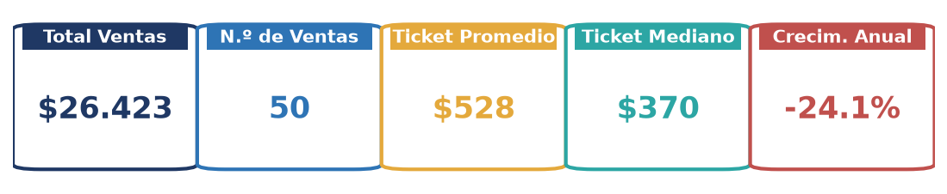
Figura 3. Indicadores clave (KPIs) del período.
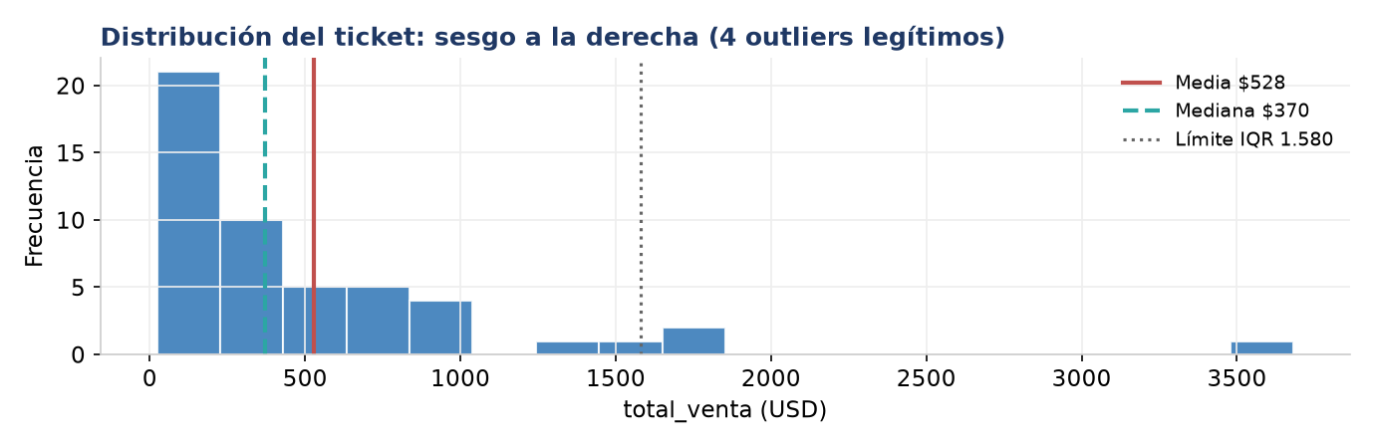
Figura 4. Distribución del ticket. La media (rojo) supera a la mediana (verde) por el sesgo a la derecha.
Validación estadística (M10). Media $528,46 vs. mediana $370,01 (+43%): distribución asimétrica a la derecha. Por IQR (Q1 179,61 · Q3 739,80 · IQR 560,19 · límite superior 1.580,08) hay 4 outliers (1.596 · 1.700 · 1.748,95 · 3.682). Cada uno reconcilia con precio × cantidad − descuento (notebooks y un smartphone por volumen): son eventos legítimos de negocio, no errores de carga.

3.4 Modelo de datos y consultas SQL
El modelo en estrella (Figura 2) alimenta 5 medidas DAX core: Total Ventas (SUM), Ventas Online (CALCULATE + filtro), Ventas YTD (TOTALYTD), Ventas LY (SAMEPERIODLASTYEAR) y % Crecimiento Anual (VAR + DIVIDE). La consulta del Ejercicio 1 (Figura 1) es un ejemplo de extracción sobre este modelo.
-- Medida base del tablero
Total Ventas = SUM ( Fact_Ventas[total_venta] )
-- Ticket representativo (agregado en M10)
Ticket Promedio = DIVIDE ( [Total Ventas], COUNTROWS ( Fact_Ventas ) )
Ticket Mediano = MEDIAN ( Fact_Ventas[total_venta] )

3.5 Transformación y limpieza (Power Query)
El dataset traía problemas intencionales; se documentó cada decisión en lenguaje M:
Problema | Tratamiento | Por qué
Cliente/Producto duplicado | Table.Distinct por la PK | La PK de una dimensión debe ser única o la relación 1:N infla los importes
email / ciudad nulos | Reemplazar por «Sin dato» | No se borra el cliente: se perderían sus ventas
precio nulo (crítico) | Imputar 0 (marcador visible) | Borrar rompería el Merge; 0 se detecta en revisión sin inventar importes
categoría nula | Etiquetar «Sin Categoria» | El producto sigue apareciendo en los cortes, auditable
fecha_venta como texto | Tipar como Date | Habilita la línea de tiempo y la relación con el calendario

3.6 Dashboard y visualizaciones (Power BI)
Página de monitoreo con los KPIs arriba y los visuales de apoyo. Un dashboard efectivo muestra 5–7 visuales clave, no todo el informe.
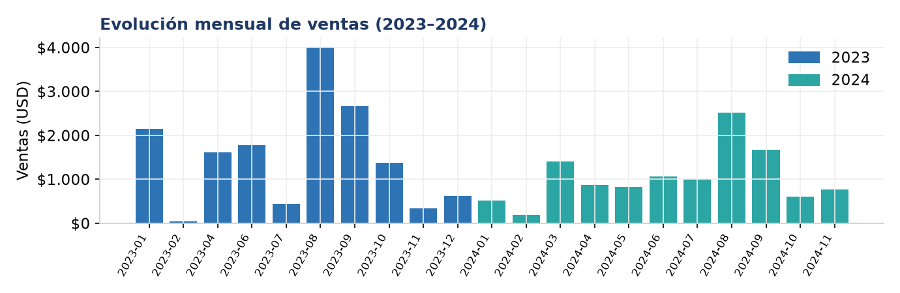
Figura 5. Evolución mensual (2023 vs 2024).
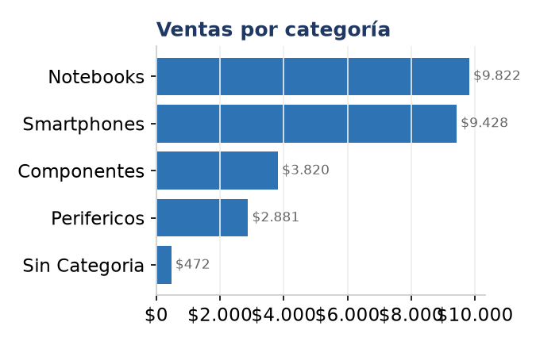  Figura 6. Ventas por categoría. | 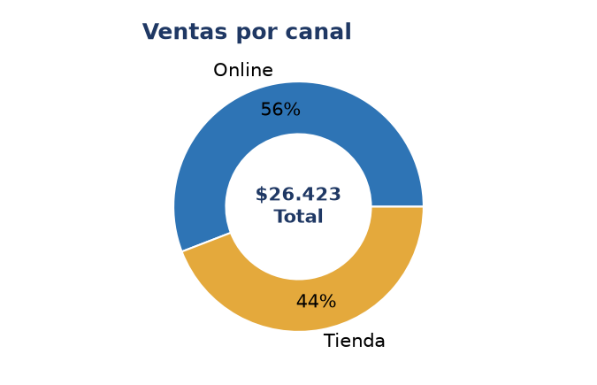  Figura 7. Mezcla por canal.

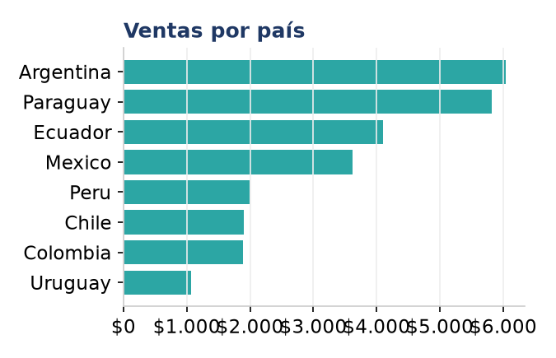  Figura 8. Ventas por país. | 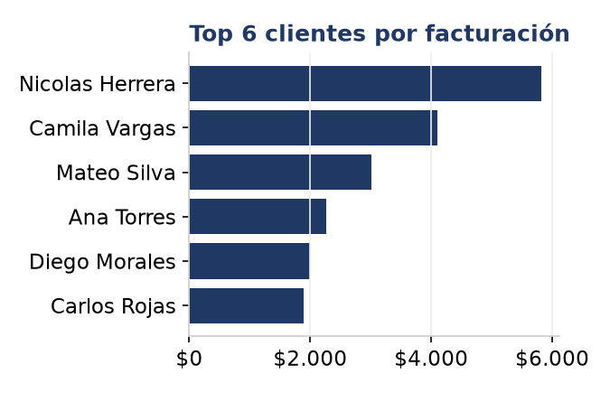  Figura 9. Top clientes.

3.7 Conclusiones e insights
- Concentración de producto: Notebooks ($9.822) y Smartphones ($9.428) son ~73% de la facturación → foco de campañas y stock.
- Canal equilibrado: Online 56% / Tienda 44%; el e-commerce lidera pero la tienda sigue siendo relevante.
- Clientes/países clave: Nicolás Herrera (Paraguay) y Camila Vargas (Ecuador) encabezan; Argentina y Paraguay son los mercados top.
- Ticket representativo: usar la mediana ($370) junto al promedio ($528); el promedio solo confunde por los outliers mayoristas.
- Cuidado con el interanual: el −24% compara un 2024 incompleto (sin diciembre) contra un 2023 completo → medir por YTD / mismos meses (SAMEPERIODLASTYEAR), no total contra total.

Recomendación final (¿y ahora qué?): (1) mostrar Ticket Promedio y Ticket Mediano juntos en el tablero, con nota sobre las ventas B2B; (2) crear un segmento «Mayorista» para las 4 ventas > $1.580 y darle seguimiento propio; (3) reforzar Notebooks/Smartphones y los mercados de Argentina y Paraguay; (4) reportar el crecimiento por YTD para no leer mal la tendencia.

Nota de transparencia. Las capturas de SQL muestran la ejecución real sobre las tablas del proyecto. Los gráficos se generaron desde el mismo dataset y representan fielmente la página de Power BI; pueden reemplazarse por capturas nativas de Power BI Desktop si el evaluador lo requiere.

